27循环过程和卡诺循环
一、选择题
A1、一定量理想气体经历的循环过程用V－T曲线表示如图．在此循环过程中，气体从外界吸热的过程是
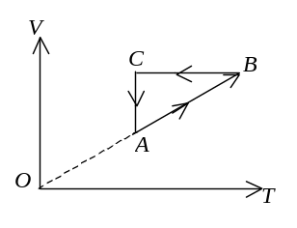
(A) A→B． (B) B→C．
(C) C→A． (D) B→C和B→C．
［ ］
D2、如果卡诺热机的循环曲线所包围的面积从图中的abcda增大为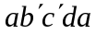，那么循环abcda与所作的净功和热机效率变化情况是：
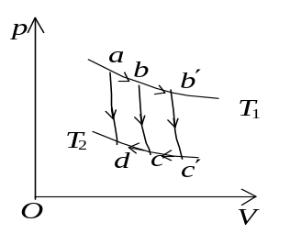
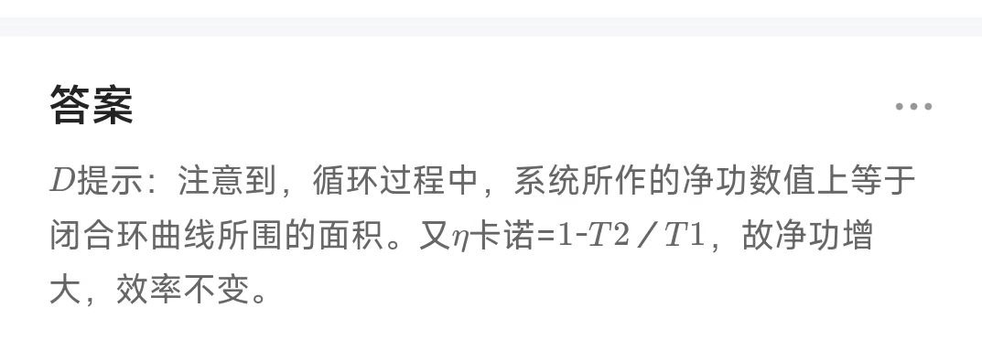
- 净功增大，效率提高．
- 净功增大，效率降低．
- 净功和效率都不变．
- 净功增大，效率不变． ［ ］

D3、如图表示的两个卡诺循环，第一个沿ABCDA进行，第二个沿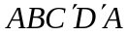进行，这两个循环的效率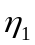和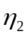的关系及这两个循环所作的净功W₁和W₂的关系是
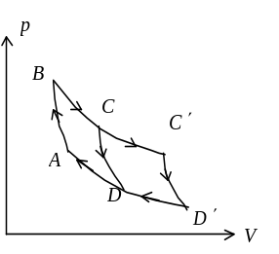
(Α) η₁ =η₂ ,W₁ = W₂
- η₁ >η₂ ,W₁ = W₂．
-   η₁ =η₂ ,W₁ > W₂．
- η₁ =η₂ ,W₁ < W₂． ［ ］
B4、某理想气体分别进行了如图4所示的两个卡诺循环：Ⅰ(abcda)和Ⅱ(a'b'c'd'a')，且两个循环曲线所围面积相等．设循环Ｉ的效率为η，每次循环在高温热源处吸的热量为Q，循环Ⅱ的效率为η′，每次循环在高温热源处吸的热量为Q′，则
- η < η′, Q < Q′. (B) η < η′, Q > Q′.
(C) η > η′, Q < Q′.
(D) η > η′, Q > Q′. ［ ］
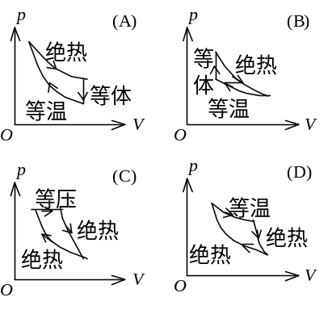
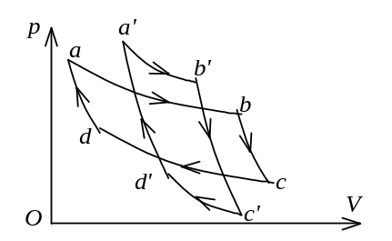
图4
B5、图5所列四图分别表示理想气体的四个设想的循环过程．请选出其中一个在物理上可能实现的循环过程的图的标号． 绝热线不能相交，等温线比绝热线缓 ［ ］ 图5
二、填空题
1、有一卡诺热机，用290 g空气为工作物质，工作在27℃的高温热源与 73℃的低温热源之间，此热机的效率（温度换成卡尔文） ＝______________．若在等温膨胀的过程中气缸体积增大到2.718倍，则此热机每一循环所作的功为_________________．(空气的摩尔质量为29×10⁻³ kg/mol)
2、如图2，温度为T₀，2 T₀，3 T₀三条等温线与两条绝热线围成三个卡诺循环：(1) abcda，(2) dcefd，(3) abefa，其效率分别为 η₁____________，η₂____________，η₃ ____________．
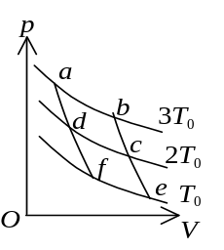
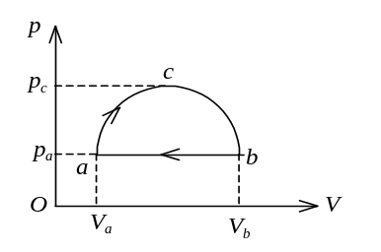
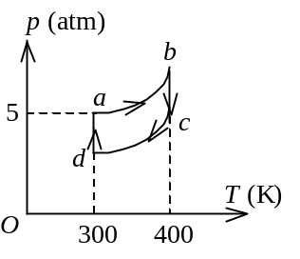
图2 图4 图5
3、一个作可逆卡诺循环的热机，其效率为，它逆向运转时便成为一台致冷机,该致冷机的致冷系数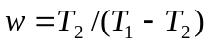，则 与w的关系为__________________．
4、有摩尔理想气体，作如图4所示的循环过程acba，其中acb为半圆弧，b→a为等压线，p_{c}=2p_{a}．令气体进行a→b的等压过程时吸热Q_{ab}，则在此循环过程中气体净吸热量Q______Q_{ab}． (填入：＞，＜或＝)
5、一定量的理想气体，在p—T图上经历一个如图5所示的循环过程(a→b→c→d→a)，其中a→b，c→d两个过程是绝热过程，则该循环的效率 =______________．

27循环过程和卡诺循环
一、选择题：1、A 2、D 3、D 4、B 5、B
二、填空题
1、33.3％ ， 8.31×10³ J 2、33.3％，50％，66.7％ 3、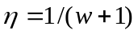 (或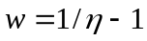) 4、< 5、25％

